***Шикерина Татьяна Сергеевна***

***Преподаватель информатики***

***Государственное бюджетное профессиональное образовательное учреждение Владимирской области «Владимирский педагогический колледж»***

***Владимирская область г.Владимир***

**Использование робототехники в дополнительном образовании старших дошкольников**

Актуальность внедрения конструирования и робототехники значима в свете внедрения ФГОС ДО, так как:

-является великолепным средством для интеллектуального развития дошкольников,

-позволяет педагогу сочетать образование, воспитание и развитие дошкольников в режиме игры (учиться и обучаться в игре);

-позволяет воспитаннику проявлять инициативность и самостоятельность в разных видах деятельности – игре, общении, конструировании и др.

-объединяют игру с исследовательской и экспериментальной деятельностью, предоставляют ребенку возможность экспериментировать и созидать свой собственный мир, где нет границ.

Целенаправленное систематическое обучение детей дошкольного возраста конструированию играет большую роль при подготовке к школе, оно способствует формированию умения учиться, добиваться результатов, получать новые знания в окружающем мире, закладывают первые предпосылки учебной деятельности.

Целью данного исследования является внедрение в дополнительное образование детей старшего дошкольного возраста образовательной робототехники

Исходя из цели были поставлены следующие задачи:

- изучить виды образовательного конструктора, ориентированного на использование в ДОО;

- рассмотреть способы внедрения в учебно-воспитательный процесс ДОО образовательной робототехники;

- рассмотреть проблемы и перспективы применения робототехники в дошкольном образовании;

- разработать и апробировать дополнительную образовательную программу по образовательной робототехнике с применением конструктора Me Robot Time 2.

Объектом работы является организация дополнительного образования старших дошкольников.

Предметом работы является применение робототехники в дополнительном образовании старших дошкольников.

В начале своей работы мы со студентами изучили перспективы и проблемы использования робототехники в дошкольном образовании, и вывили основные проблемы внедрения робототехники, а именно:

* ограниченный бюджет на закупку необходимого оборудования по робототехнике;
* отсутствие кадров, которые могли бы вести данный кружок;
* спрос от родителей.

Далее мы рассмотрели образовательные конструкторы, ориентированные на использование в ДОО и его виды. Это конструкторы LEGO Education WeDo и MRT-2 SENIOR, т.к. LEGO Education WeDo очень дорогой конструктор мы остановились на MRT-2 SENIOR. И вместе с заведующей детского сада приобрели один набор.

Далее, чтобы за мотивировать родителей, нами была проведена работа с родителями по ознакомлению с робототехникой, а именно:

* Выступление и презентации руководителей кружков, на родительских собраниях. Цель: ознакомление родителей с понятием робототехника для дошкольников и дать общее представление о навыках и развитии, которое получает ребенок через техническое конструирование.
* Мастер - класс для родителей дошкольников. Цель: ознакомление родителей с программой и линейкой конструкторов, которые используются на занятиях.
* Совместные занятия; дети + родители + педагог (как пробное занятие). Цель: Данное занятие позволит родителям и детям самоопределиться.
* Так же на сайте ДОУ мы создали отдельную страницу в кружках и секциях, отведенную для робототехники.

И была предложена дальнейшая работа с родителями:

* Клуб робототехники для детей и их родителей (членами клуба могут являться дети и их родители, занимающиеся в кружках, создание группы в соцсетях). Цель: Привлечение родителей к совместной деятельности с ребенком, заинтересованность и поддержка педагогов в подготовке к конкурсам и проектам.
* Конкурсы и проекты на базе детского сада. Цель: Повышение мотивации в развитии технического творчества, освоение и применение знаний на практическом опыте.

Эти мероприятия позволят дать полное представление родителям о техническом творчестве, а также появляется отличная возможность, дать шанс ребенку проявить конструктивные, творческие способности, а детскому саду приобщить как можно больше детей дошкольного возраста к техническому творчеству.

После чего мы рассмотрели способы внедрения в учебно-воспитательный процесс ДОО образовательной робототехники

Это:

* Внедрение образовательной робототехники в ООП ДОУ
* Внедрение образовательной робототехники в некоторые части занятий.
* Внедрение образовательной робототехники в дополнительное образование детей старшего дошкольного возраста.

А так как самой актуальной проблемой является недостаточное финансирование. Поэтому на внедрении образовательной робототехники в дополнительное образование детей старшего дошкольного возраста, а именно на платных образовательных услугах.

Для этого мы прошли ряд следующих этапов:

1. Изучение нормативно-правовой базы
2. Принятие решения об открытии в ДОУ платных услуг дополнительного образования на совете ТК (протокол)
3. Разработка положений:
4. Получение Лицензии:
5. Внесение изменений в Устав ДОУ в Налоговой инспекции
6. Анализ возможностей педагогов ДОУ
7. Анкетирование родителей (законных представителей), выявление потребностей.
8. Зачисление детей в кружки по заявлениям от родителей (законных представителей), подписания договоров с ними на оказания платных дополнительных образовательных услуг.
9. Прием на работу педагогов дополнительного образования по договору
10. Составление тарификационного списка педагогических работников
11. Разработка учебного плана работы кружков, разработка и утверждение Программы по каждой платной дополнительной образовательной услуге, составление графика педагогов в рамках предоставления платных дополнительных образовательных услуг.
12. Издание необходимых Приказов

Занятия по разработанной программе проводятся 1 раз в неделю, время занятия 25-30 минут.

Занятия (практические) имеют привычную структуру, состоящую из 3 частей:

1. Вводная- подразумевает организационный момент, мотивацию к предстоящей деятельности (сюрпризный момент, проблемная ситуация и т.п.)
2. Основная- в данной части занятия конструируется модель.
3. Заключительная- подведение итогов, рефлексия.

В основном занятия проходят с использованием практического метода, так как конструирование само по себе это подразумевает. Но стоит отводить время и на теоретическую часть, связывая ее с практической.

формы организации обучения, которые мы использовали со студентами на практике:

1. Конструирование по образцу.

2. Конструирование по модели.

3. Конструирование по заданным условиям.

4. Конструирование по простейшим чертежам и наглядным схемам.

5. Конструирование по замыслу.

В процессе занятий по робототехнике происходит интеграция всех образовательных областей:

- Познавательное развитие (ребенок сам того не замечая осваивает навыки математики и счета: даже на уровне подбора деталей для робота приходиться иметь дело с балками разной длины, сравнением деталей по величине и счетом в пределах 10-15 развиваются представления об окружающем мире);

- Речевое развитие (при обсуждении с детьми постройки, ребенок рассказывает о своих действиях, тем самым развивается связная речь, обогащается активный словарь детей); При организации занятий по теме «Зоопарк» у детей активно развивалась монологическая речь, они рассказывали истории и делились впечатлениями о зоопарке, так как многие дети в старшем возрасте уже смогли там побывать и имеют определенный опыт по данной теме);

- Художественно – эстетическое развитие (созданную постройку можно обыграть при помощи спектакля, сказки и т. д.). Например, построив 4-5 построек по теме «Зоопарк» можно организовать игру в Зоопарк, издавая звуки животных, показывая их привычки и т.п.;

- Социально – коммуникативное (формирование умения работать в коллективе – умение быть лидером или помощником, четко распределять обязанности и выполнять правила поведения, а как следствие, формирование взаимовыручки и сотрудничество).

-Физическое развитие (неотъемлемой частью занятия являются физкультминутки. Они способствуют правильному физическому развитию детей за счет смены деятельности. Тематика физкультминуток соответствовала тематике занятия. В том числе, подвижная деятельность детей всегда была организованно разнообразно: в стихотворной форме, под музыку, с использованием видео).

В разработанной нами программе учтены особенности восприятия и запоминания детей дошкольного возраста. Так же прослеживаются принципы педагогического процесса:

1. Принцип доступности

Все темы, модели и задачи, выполнение которых подразумевает программа, выполнимы.

1. Принцип систематичности и последовательности

Данная программа рассчитана на год (33часа), с учетом что занятия будут проводится 1 раз в неделю.

1. Принцип сознательности, активности и самостоятельности

Данный принцип способствует формированию сознательных, активных, самостоятельных и творческих людей.

1. Принципы коллективного характера воспитания и обучения.

Обязывает к последовательному сочетанию массовых, коллективных, групповых и индивидуальных форм работы.

При проведении **занятий** «Зоопарк мечты» (см. приложение 1) нами была поставлена цель: Создание моделей животных с помощью конструктора «My Robot Time» и программирование некоторых моделей на выполнение действия при помощи материнской платы, аккумулятора, датчиков, мотора.

Дети собрали следующие модели: слон, крокодил, медведь, жираф, краб, страус.

Используемы методы: Игровой метод, наглядный, словесный, поощрение, икт, загадки, продуктивные виды деятельности

При проведении занятия большое внимание уделяли соблюдению санитарно-гигиенических требований.

Все этапы образовательной деятельности взаимосвязаны между собой, подчинены одной теме, цели и задачам. Поэтому данная деятельность представляла собой логически законченную структуру. Дети динамично переключались с одного вида деятельности к другому.

Мы считаем, что поставленные нами цели достигнуты, задачи реализованы полностью.

В заключении хотелось бы сказать, что робототехника поощряет детей мыслить творчески, анализировать ситуацию и применять критическое мышление для решения реальных проблем. Работа в команде и сотрудничество укрепляет коллектив. Возможность делать, и исправлять ошибки в работе самостоятельно заставляет ребенка находить решения без потери уважения среди сверстников. Робот не ставит оценок, и не дает домашних заданий, но заставляет работать умственно и постоянно.

# ПРИЛОЖЕНИЕ 1

# Конспект занятия по робототехнике «Строим Зоопарк. Сборка слона»

Цель занятия: создание моделей животных (слона) для выставки «Зоопарк» с помощью конструктора «My Robot Time».

Задачи:

- воспитательные

Воспитывать информационную культуру, эстетическое восприятие окружающего мира.

Воспитывать любовь к животным

- обучающие

Закреплять знания, умения и навыки при работе с конструктором «My Robot Time»;

Закреплять знания и умения при работе с материнской платой, аккумулятором, ИК-датчиком, мотором.

- развивающие

Развить воображение и творческие способности, коммуникативные качества, познавательный интерес учащихся.

Развивать мелкую моторику пальцев рук

Активизировать словарь за счет повторения ранее изученных слов (материнская плата, мотор, ИК-датчик, аккумулятор, рамка белая большая, втулка, вал).

Оборудование: набор конструктора MRT, персональный ПК, схема-инструкция

Ход ОД

В: Начнём наше занятие с разминки, которая в последствии позволит нам сформулировать тему нашего сегодняшнего занятия.

На разминке мы будем отгадывать загадки:

1. В речке плавает бревно,

Очень хочет есть оно.

Пасть зубастую открыл

Злой, зелёный…

(Крокодил)

1. Он в тайге хозяин строгий  
   Бродит в чащах без дороги.  
   Любит мёд, малину, рыбу,  
   Спит зимою без просыпу.  
   И с рожденья косолапый,  
   Вместо соски сосёт лапу,  
   Любит громко пореветь...  
   Подскажите кто? …  
   (Медведь)
2. Серая скала,  
   У скалы – два крыла,  
   Длинный трос  
   К скале прирос,  
   Скала на месте не стоит –  
   Топчет землю и трубит.

(Слон)

Каких животных мы вспомнили на нашей разминке? (Ответы обучающихся)

А где живут эти животные? (Ответы детей)

Где мы ещё можем их увидеть, кроме их родных мест обитания? (Ответы детей)

Вы все большие молодцы! Тема нашего сегодняшнего занятия – зоопарк. А вы были в зоопарке? Вам понравилось? Замечательно! Кого собирать будем с вами сегодня? (дети решают вместе, выбрали слона)

Итак, сегодня будем собирать с вами слона (показываю уже готовую модель на экране ПК). Вот такой хороший слоник должен у нас с вами получится. Из каких частей состоит слон? (ответы детей). С чего мы начнем нашу работу? Наша программа предлагает нам сделать любознательного слона, который смотрит по сторонам.

Ребята, напоминаю вам, что мы работаем командой, собираем модель по очереди, не кричим, детали соединяем осторожно, их не разбрасываем. Итак, начинаем.

Далее дети самостоятельно собирают модель. Я слежу за правильностью сборки, даю советы, если это необходимо. Периодически уточняю у ребят названия деталей, которые они выбирают для сборки модели. Так же обращаю внимание на технику безопасности и за тем, как дети сидят.

После 10 минут работы детей провожу физкультминутку

Мы на плечи руки ставим, (Дети приставляют руки к плечам.)  
Начинаем их вращать. (Вращают плечи вперед и назад.)  
Так осанку мы исправим, раз-два-три-четыре-пять! (Выпрямляются.)  
Руки ставим перед грудью, (Сгибают руки в локтях перед грудью.)  
В стороны разводим. (Рывки руками в стороны.)  
Мы разминку делать будем при любой погоде. (Поворачиваются вправо и влево.)  
Руку правую поднимем, (Правая рука поднимается вверх.)  
А другую вниз опустим. (Левая рука опускается вниз.)  
Мы меняем их местами, плавно двигаем руками. (Меняют положение рук.)  
А теперь давайте вместе пошагаем все на месте. (Дети шагают на месте.)

В: вот это да, такой интересный медведь у вас получился. Итак, теперь нам необходимо все подключить, чтобы модель заработала. Для этого что нам понадобится? (материнская плата и аккумулятор). Андрей, подключай материнскую плату к аккумулятору. Лева, вставляй провода от мотора и датчика в гнезда. Итак, подключаем. Андрей, попробуй дотронутся до датчика. Ого, слон повернулся в твою сторону. А теперь попробуй Лаврентий. Он и к тебе повернулся! Вот такой общительный и добрый слоник у нас получился.

Что понравилось вам на занятии? Какие трудности возникли во время работы? Для себя что нового вы узнали? На следующем занятии мы продолжим создавать свой собственный зоопарк.

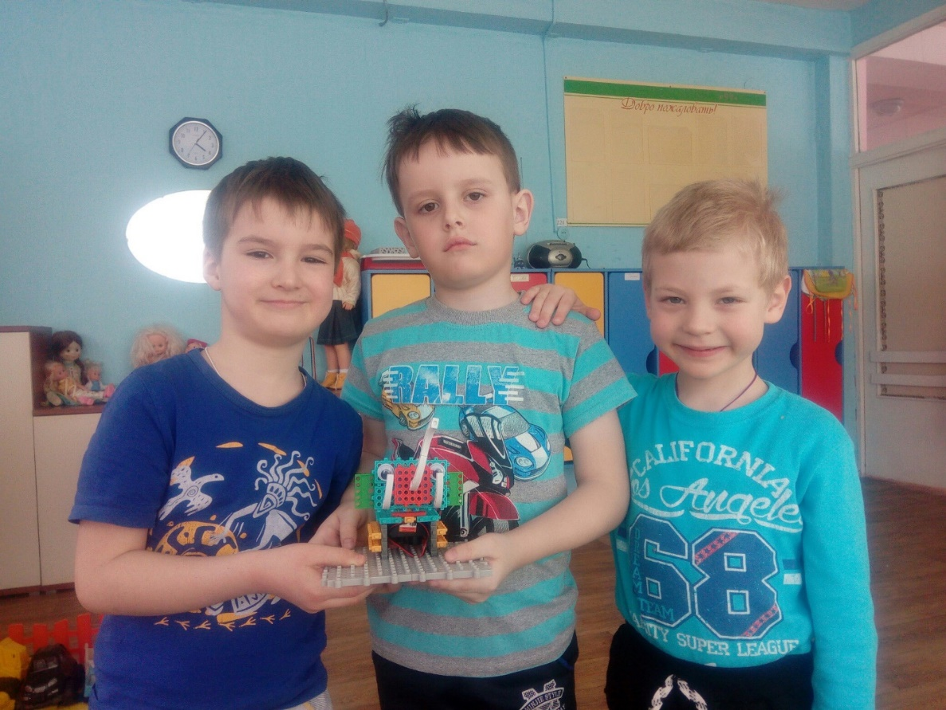

# Конспект занятия по робототехнике «Страус»

Цель занятия: создание моделей животных (страус) для выставки «Зоопарк» с помощью конструктора «My Robot Time»

Задачи:

- воспитательные

Воспитывать информационную культуру, эстетическое восприятие окружающего мира.

Воспитывать любовь к животным

- обучающие

Закреплять знания, умения и навыки при работе с конструктором «My Robot Time»;

- развивающие

Развить воображение и творческие способности, коммуникативные качества, познавательный интерес учащихся.

Развивать мелкую моторику пальцев рук

Активизировать словарь за счет повторения ранее изученных слов (блок 55, блок 15, полукруглый блок, блок 35, блок 111, блок 511, рамка 5, рамка 11, блок-треугольник, глаза).

Оборудование: набор конструктора MRT, схема-инструкция

Ход ОД

В: здравствуйте, ребятки. Как ваше настроение? Отлично! Готовы сегодня к плодотворной работе? (да). Скажите, кого мы собирали на прошлом занятии? (слона). Да, правильно. А вот кого нам предстоит сегодня собрать для нашего зоопарка, вы сейчас отгадаете в загадке:

Эта птица – великан  
Что живёт среди саванн  
По равнине может мчаться  
Быстро так, что не угнаться.

Кто же это? (страус). Да, правильно. Ребята, но у нас такая незадача: схемы-инструкции нет, только последних два листочка осталось. Куда делись остальные- не знаю! Как нам быть? (предлагают варианты, решают попробовать собрать модель только по последнему итоговому рисунку). Я верю в то, что у вас все получится!

Ребята, напоминаю вам, что мы работаем командой, собираем модель по очереди, не кричим, детали соединяем осторожно, их не разбрасываем. Итак, начинаем.

Далее дети самостоятельно собирают модель. Я слежу за правильностью сборки, даю советы, если это необходимо. Периодически уточняю у ребят названия деталей, которые они выбирают для сборки модели. Так же обращаю внимание на технику безопасности и за тем, как дети сидят.

После 10 минут работы детей провожу физкультминутку:

Страус Кукки встал с постели,

Поразмял свои бока,

Поразмял себе и шейку,

Словно длинную линейку.

Поворочал головой –

Вправо, влево:

Что с тобой?

Перья в стороны торчат,

Ноги что-то не стоят.

Потянулся клювом к луже,

Заглянул туда поглубже.

Посмотрел и так, и сяк,

А прическа – кавардак!

Это можно все поправить:

Перышки слегка пригладить,

Выпрямить осанку, заварить овсянку,

Сладко потянуться и просто улыбнуться!

После того, как дети закончили собирать модель страуса, спрашиваю, возникли ли трудности. Благодарю их за работу, соблюдение правил безопасности и хорошее поведение.

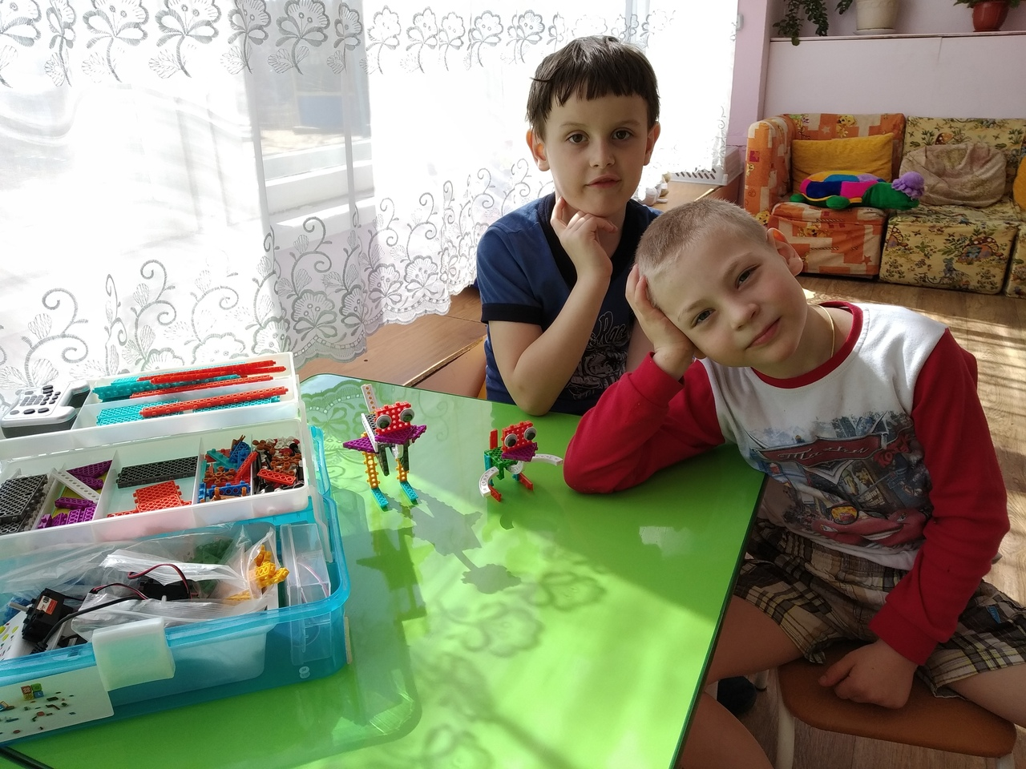

# Конспект занятия по робототехнике «Жираф»

Цель занятия: создание моделей животных (жираф) для выставки «Зоопарк» с помощью конструктора «My Robot Time»

Задачи:

- воспитательные

Воспитывать информационную культуру, эстетическое восприятие окружающего мира.

Воспитывать любовь к животным

- обучающие

Закреплять знания, умения и навыки при работе с конструктором «My Robot Time»;

- развивающие

Развить воображение и творческие способности, коммуникативные качества, познавательный интерес учащихся.

Развивать мелкую моторику пальцев рук

Активизировать словарь за счет повторения ранее изученных слов (эль-адаптер, блок 3-11, осевой блок, блок 111, рамка 21).

Оборудование: набор конструктора MRT, схема-инструкция

Ход ОД

В: здравствуйте, ребятки. Как ваше настроение? Отлично! Готовы сегодня к плодотворной работе? (да). Скажите, кого мы собирали на прошлом занятии? (страуса). Да, правильно. А вот кого нам предстоит сегодня собрать для нашего зоопарка, вы сейчас отгадаете в загадке:

В Африке наш зверь проживает,

По длинной шее каждый узнает.

Травку он кушает всегда и везде,

Пятна большие лишь на спине.

Можно погладить и подружиться,

Будет потом, нам точно уж снится.

Все вместе мы скорее отвечаем,

И зверя славного, конечно, угадаем!

В: кто же это? (жираф).

Да, правильно. Вы когда-нибудь видели жирафов? (да). Как выглядит жираф? Из каких частей он состоит?(ответы детей)

Посмотрите внимательно на схему. Какие детали нам понядобятся?(называют необходимые детали). Да, правильно. Все детали вы назвали верно, молодцы!

Ребята, напоминаю вам, что мы работаем командой, собираем модель по очереди, не кричим, детали соединяем осторожно, их не разбрасываем. Итак, начинаем.

Далее дети самостоятельно собирают модель. Я слежу за правильностью сборки, даю советы, если это необходимо. Периодически уточняю у ребят названия деталей, которые они выбирают для сборки модели. Так же обращаю внимание на технику безопасности и за тем, как дети сидят.

После 10 минут работы детей провожу физкультминутку под музыку:

У жирафов пятна, пятна, пятна, пятнышки везде.  
У жирафов пятна, пятна, пятна, пятнышки везде.  
(Хлопаем по всему телу ладонями.)  
На лбу, ушах, на шее, на локтях,  
На носах, на животах, на коленях и носках.  
(Обоими указательными пальцами дотрагиваемся до соответствующих частей тела.)

Ну что, подвигались, размялись? (да). Хорошо, продолжаем работу!

После того, как дети закончили собирать модель жирафа, спрашиваю, возникли ли трудности. Благодарю их за работу, соблюдение правил безопасности и хорошее поведение.

